Варианты расписания звонков
Экран Время занятий позволяет назначать расписание занятий в ДОУ. Поскольку расписание звонков может различаться для различных групп и параллелей, система "Сетевой Город. Образование" позволяет создавать разные варианты расписания звонков. Так, например, в яслях можно задать одно время звонков, в средних группах - другое время звонков, в подготовительных группах - третье время звонков.
В системе всегда существует основное (базовое) расписание звонков в пределах всего сада. Об этом говорит надпись "Образовательное учреждение" в графе "Назначение вариантов":
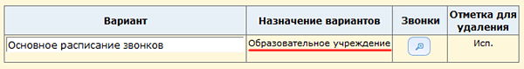
Кнопка в графе "Звонки" ведёт на экран редактирования времени звонков для данного варианта (часы, минуты, порядковые номера занятий).
Внимание! После создания варианта расписания звонков, нужно явно связать этот вариант с параллелью или группой с помощью кнопки "Назначение вариантов".
Порядок действий для добавления нового варианта расписания звонков
- используйте блок "Добавить вариант" в нижней части экрана, после ввода названия (например, Расписание Средняя группа) нажмите кнопку "Сохранить";

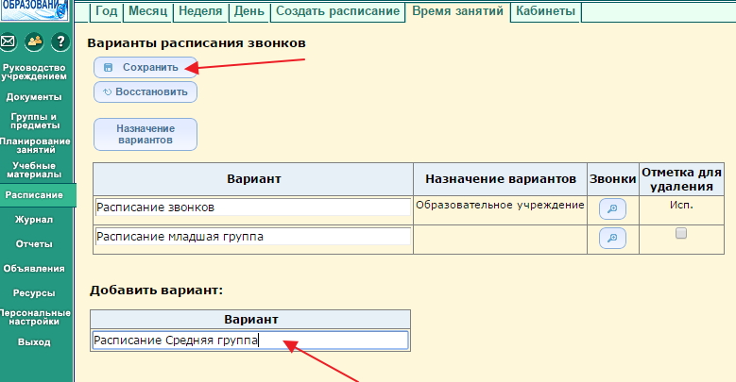

- нажмите кнопку в графе "Звонки", чтобы ввести время звонков на соответствующем экране;
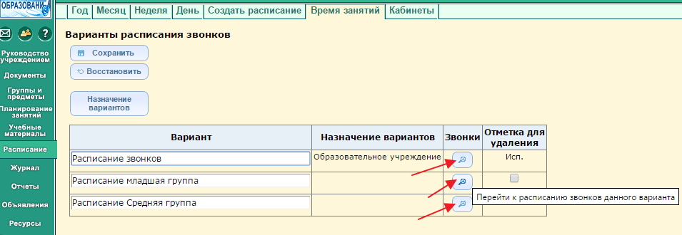
После редактирования списка звонков занятий нажмите на кнопку «Сохранить»:
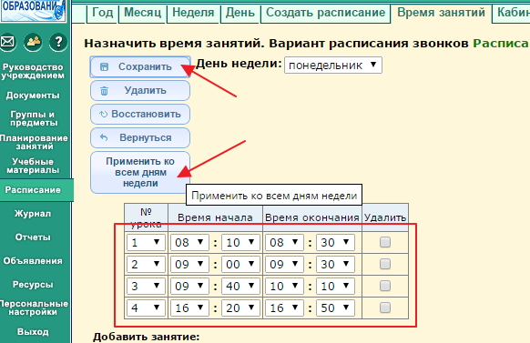
- нажмите кнопку "Назначение вариантов", чтобы выбрать группы или параллели, с которыми будет связан новый вариант звонков . Назначать варианты можно как для параллели, выбирая уровень Годы обучения, так и для каждой группы отдельно, выбирая уровень Группы:
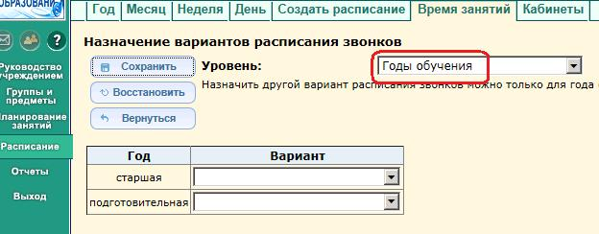

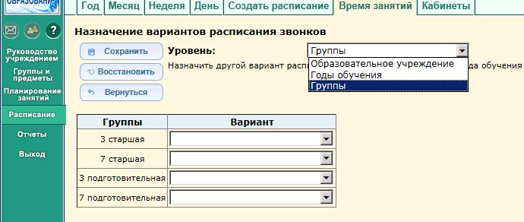

Назначьте каждой группе (или году обучения) свой вариант расписания звонков:
